1. 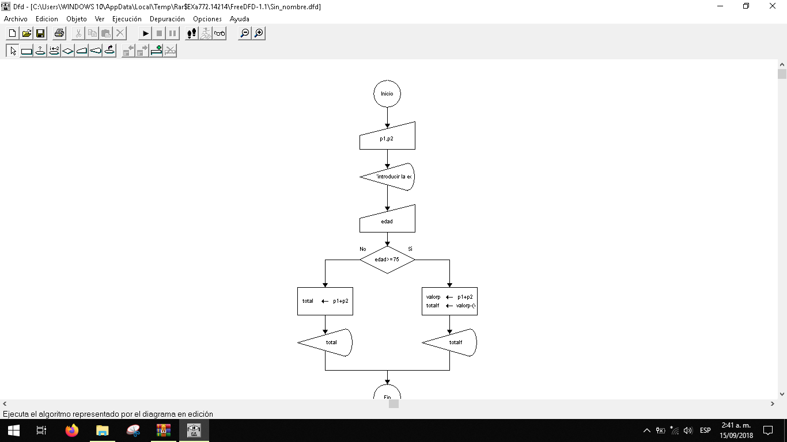En el almacen del guamo hay una promoción del 15% de descuento si la persona tiene mas de 75 años, hacer un software que pida el valor de dos productos y la edad del cliente , como aplicar el descuento si la persona es mayor a 75 años al final mostrar cuanto debe pagar.

Entrada : p1,p2

edad

Prceso:valorpp1+p2

totalf=(valorp*0.15)

1. en el almacén del guzman hay una promoción del 25% de descuento si la persona tiene menos de 15 años, hacer un software que pida el valor de dos productos y la edad del cliente , como aplicar el descuento si la persona es menor a 15 años al final mostrar cuanto debe pagar.

Entrada : p1,p2,p3

edad

Prceso:valorp=p1+p2+p3

totalf=(valorp*0.25)

Salida: totalf

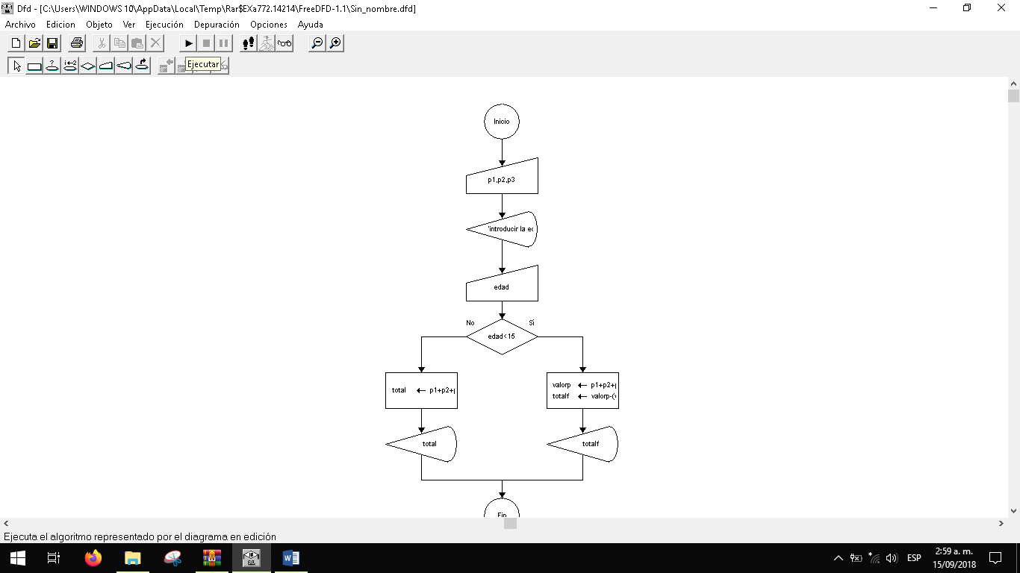

1. en el almacén del koaj hay una promoción del 10% de descuento si la persona tiene mas de 18 años, hacer un software que pida el valor de un producto y la edad del cliente , como aplicar el descuento si la persona es mayor a 18 años al final mostrar cuanto debe pagar.

Entrada : p1

edad

Proceso:total=(p1*0.10)

Salida: total

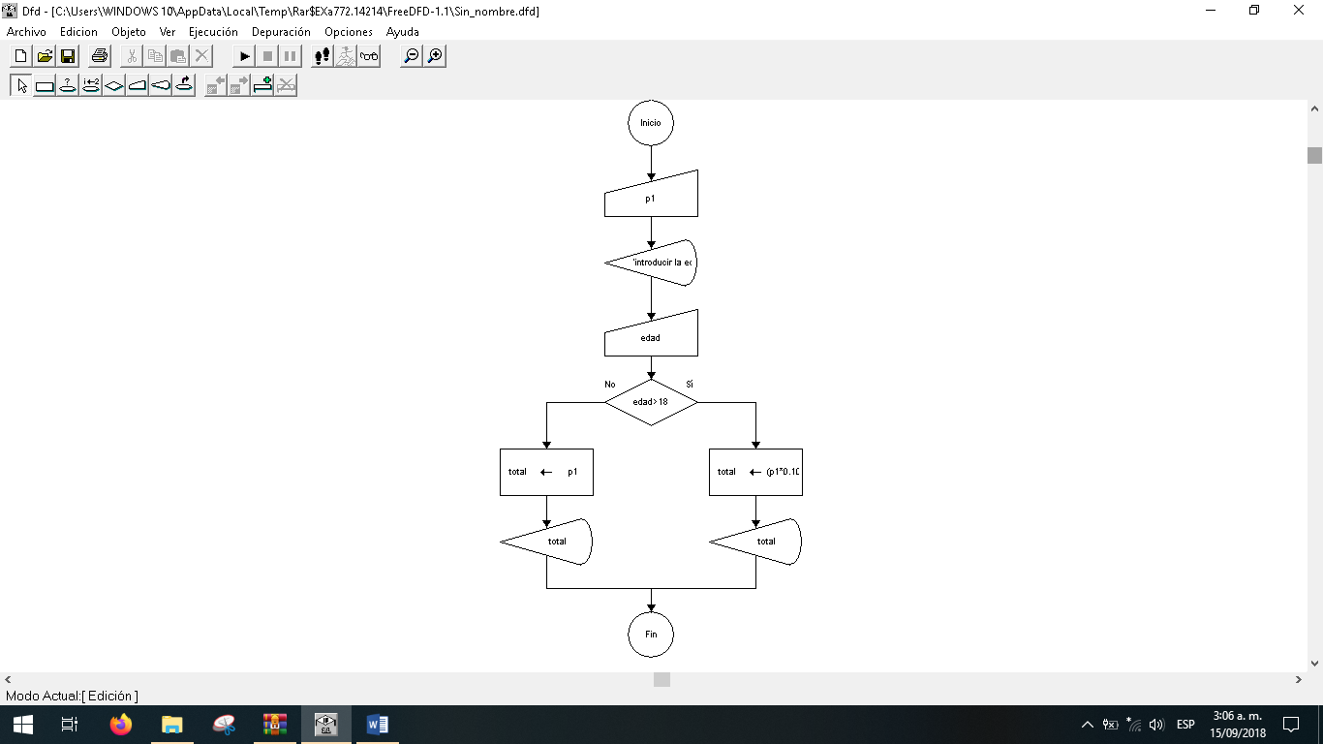

1. en el almacén de roott+co hay una promoción del 30 % de descuento si la persona tiene mas de 25 años, hacer un software que pida el valor de los productos y la edad del cliente .como aplicar el descuento si la persona es mayor a 25 años al final mostrar cuanto debe pagar.

Entrada : p1,p2

edad

Proceso:total=(p1+p2*0.30)

Salida: total

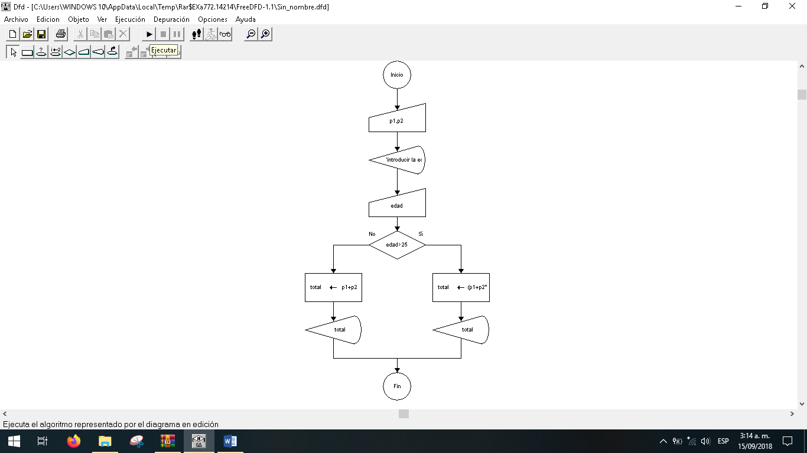

1. en el almacén de intermoda hay una promoción del 45 % de descuento de ropa femenina si la persona tiene mas de 40 años, hacer un software que pida el valor de los productos y la edad del cliente .como aplicar el descuento si la persona es mayor 40 a años al final mostrar cuanto debe pagar.

Entrada : p1,p2,p3

edad

Proceso:total=(p1+p2+p3*0.45)

Salida: total

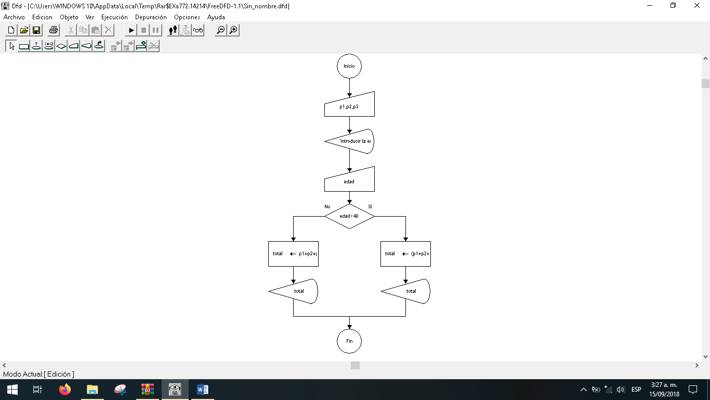

1. en el almacén de surti todo hay una promoción del 50 % de descuento si la persona tiene mas de 56 años, hacer un software que pida el valor de los productos y la edad del cliente .como aplicar el descuento si la persona es mayor 56 a años al final mostrar cuanto debe pagar.

Entrada : v1,v2

edad

Proceso:total=(v1+v2+v3*0.50)

Salida: total

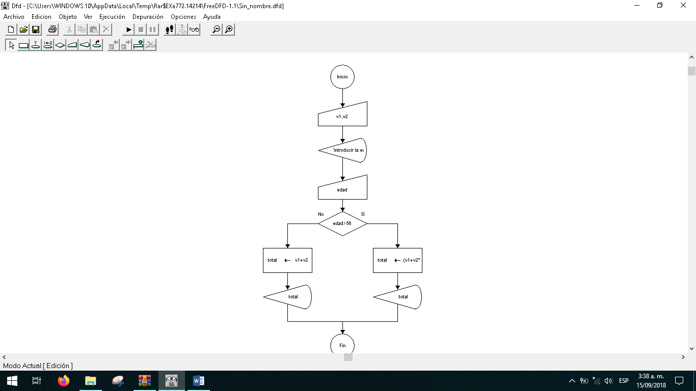

1. en el almacén de tomatico hay una promoción del 60 % de descuento si la persona tiene menos de 5 años, hacer un software que pida el valor de los productos y la edad del cliente .como aplicar el descuento si la persona es menor de 5 a años al final mostrar cuanto debe pagar.

Entrada : v1,v2,v3

edad

Proceso:total=(v1+v2+v3*0.60)

Salida: total

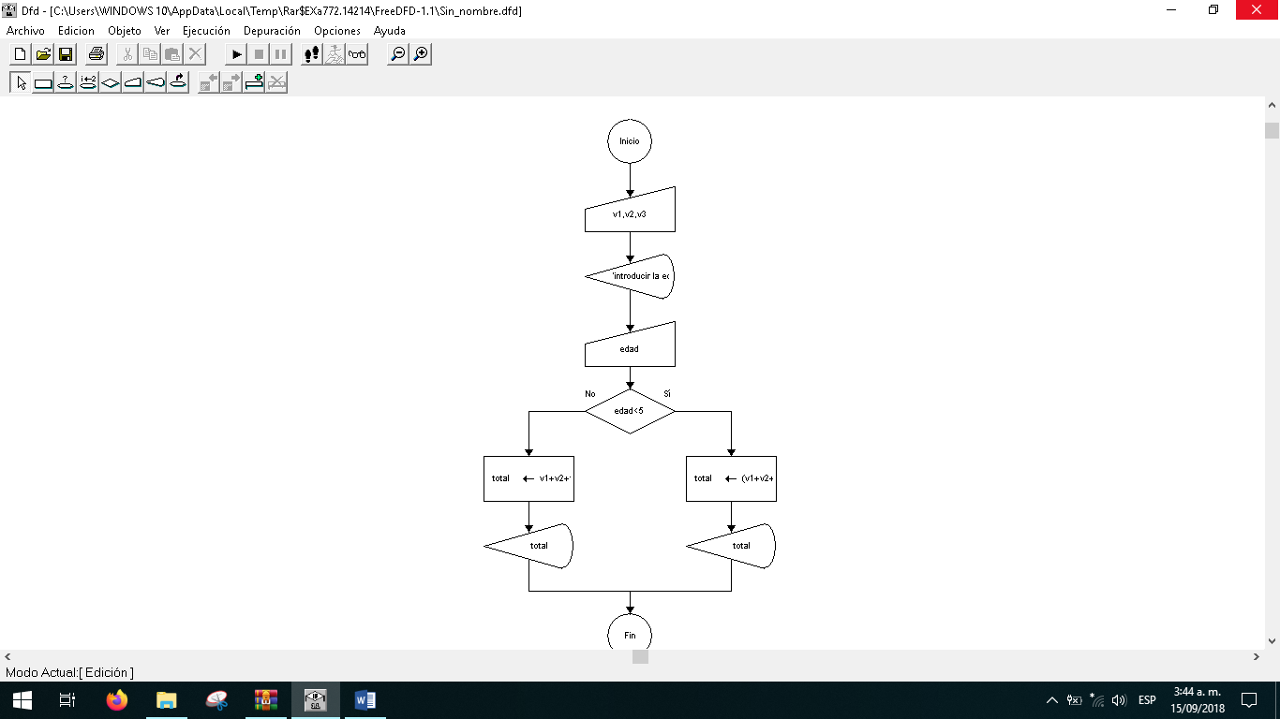

1. en el almacén de epk hay una promoción del 30 % de descuento si la persona tiene menos de 10 años, hacer un software que pida el valor de los productos y la edad del cliente .como aplicar el descuento si la persona es menor de 10 a años al final mostrar cuanto debe pagar.

Entrada : v1,v2,v3,v4

edad

Proceso:total=(v1+v2+v3+v4*0.30)

Salida: total

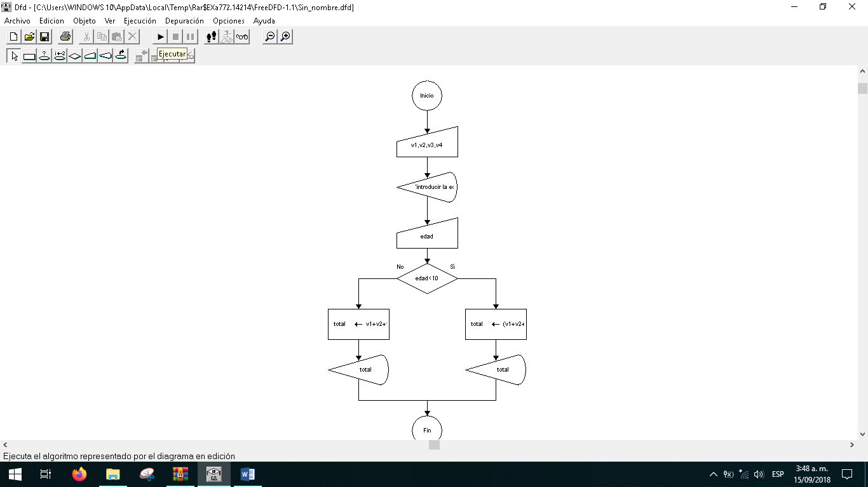

1. en el almacén de ARTURO CALLE hay una promoción del 25 % de descuento si la persona tiene mas de 35años, hacer un software que pida el valor de los productos y la edad del cliente .como aplicar el descuento si la persona es mayor de 35 a años al final mostrar cuanto debe pagar.

Entrada : v1,v2,

edad

Proceso:total=(v1+v2*0.25)

Salida: total

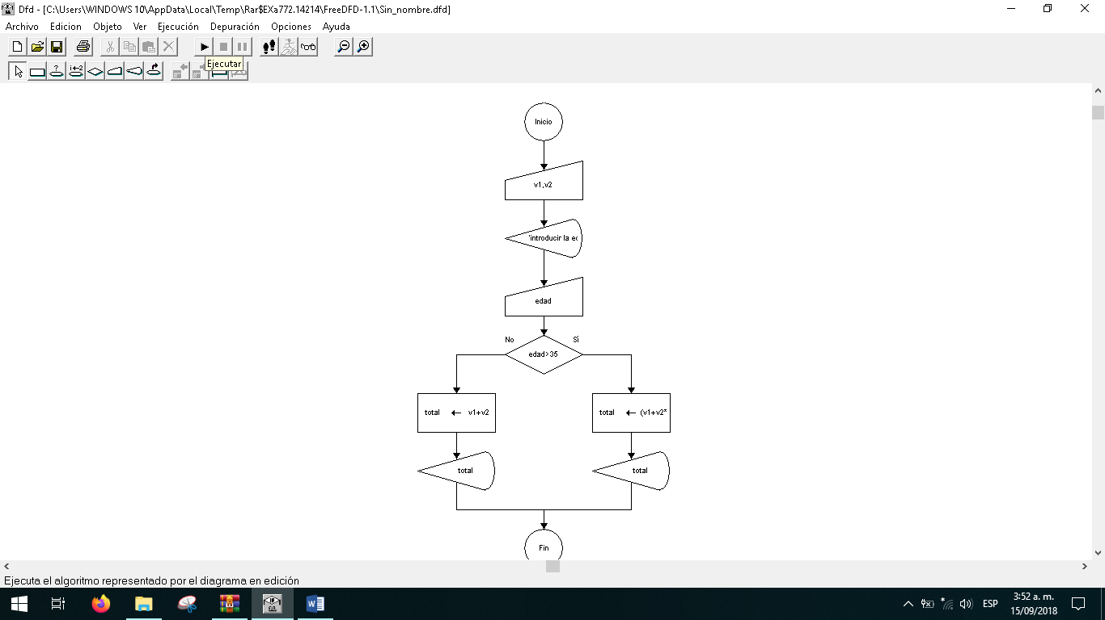

1. en el almacén de milk hay una promoción del 18 % de descuento si la persona tiene menos 4 años, hacer un software que pida el valor de los productos y la edad del cliente .como aplicar el descuento si la persona es menor de 4 a años al final mostrar cuanto debe pagar.

Entrada : p1.p2,p3

edad

Proceso:total=(p1+p2+p3*0.18)

Salida: total

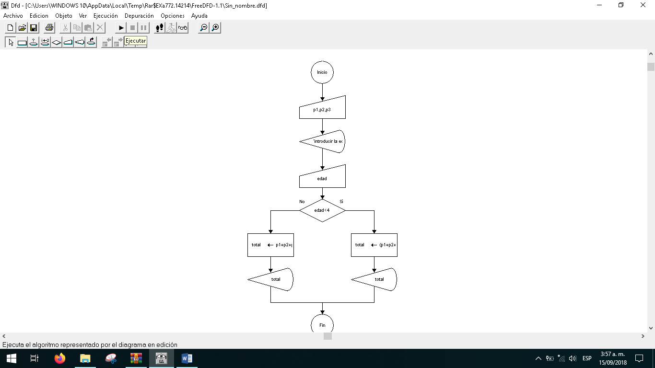

1. en el almacén de JJJ hay una promoción del 35 % de descuento si la persona tiene mas de 35años, hacer un software que pida el valor de los productos y la edad del cliente .como aplicar el descuento si la persona es mayor de 35 a años al final mostrar cuanto debe pagar.

Entrada : v1,v2,v3

edad

Proceso:total=(v1+v2+v3*0.35)

Salida: total

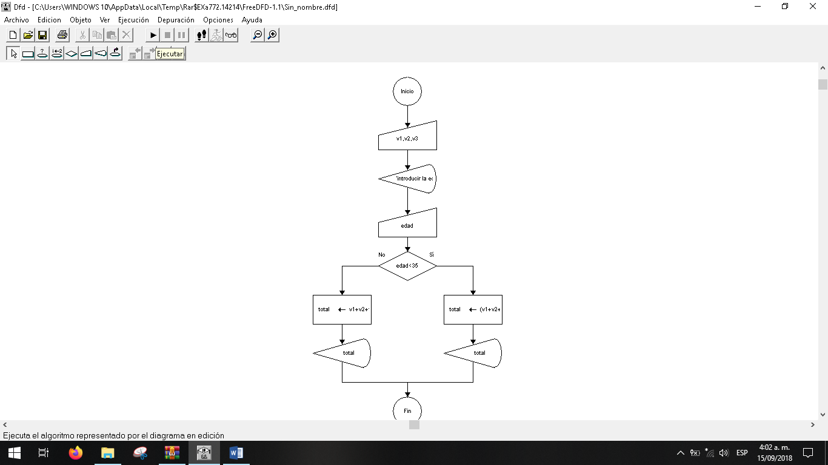

1. en el almacén de CHILDREN hay una promoción del 32 % de descuento si la persona tiene menos 8 años, hacer un software que pida el valor de los productos y la edad del cliente .como aplicar el descuento si la persona es menor de 8 a años al final mostrar cuanto debe pagar.

Entrada : p1.p2,p3,p4

edad

Proceso:total=(p1+p2+p3+p4*0.32)

Salida: total

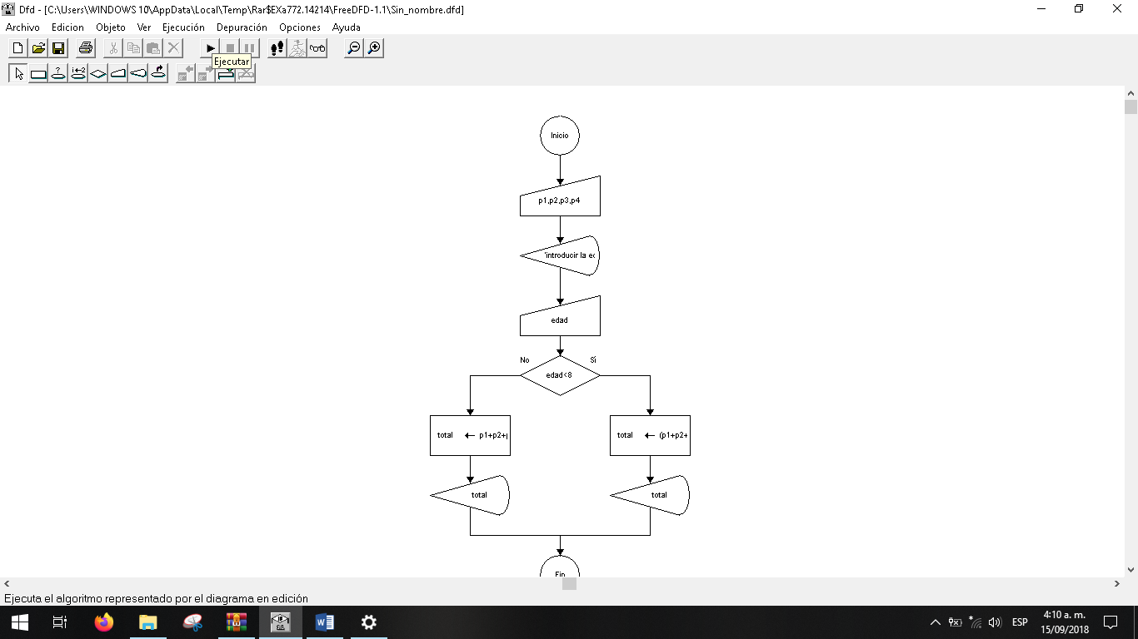

1. en el almacén de CALVIN- KLEIN hay una promoción del 35 % de descuento si la persona tiene mas de 35 años, hacer un software que pida el valor de los productos y la edad del cliente .como aplicar el descuento si la persona es mayor de 35 a años al final mostrar cuanto debe pagar.

Entrada : v1,v2,v3

edad

Proceso:total=(v1+v2+v3*0.75)

Salida: total

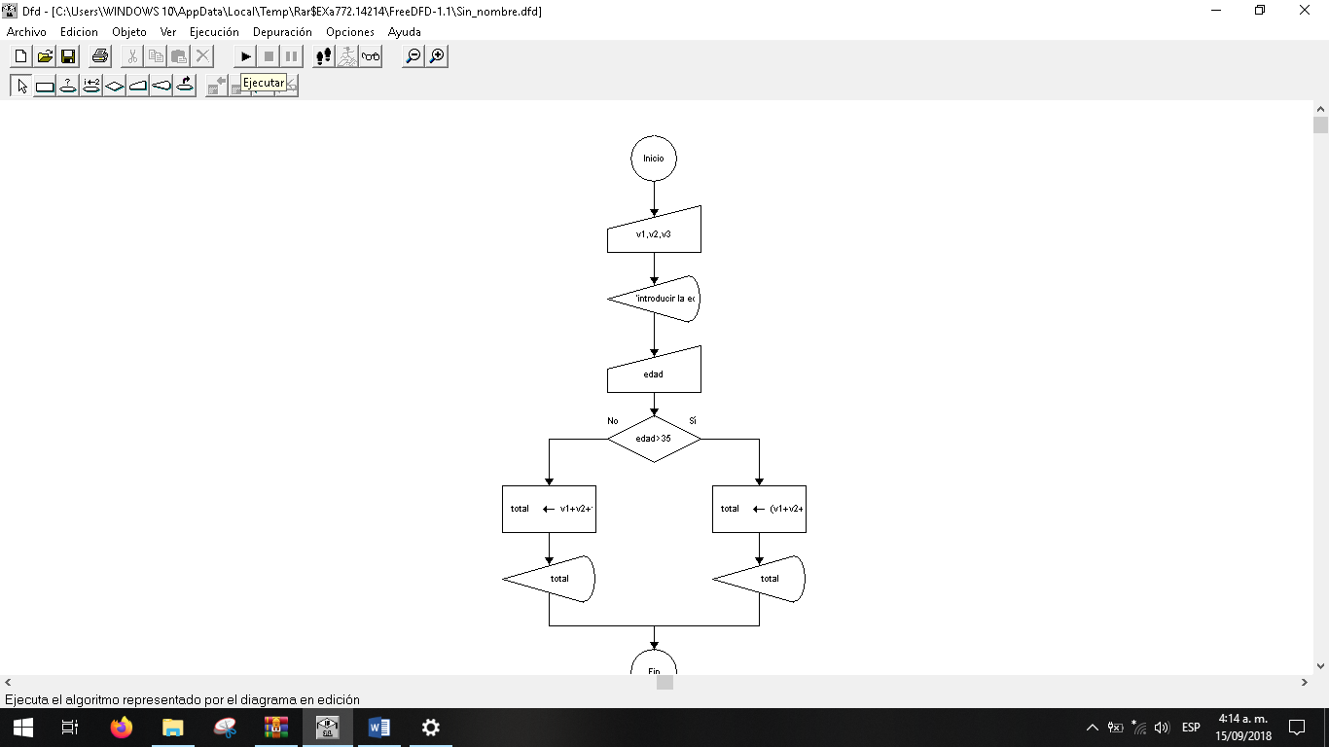

1. en el almacén de VELEZ hay una promoción del 75 % de descuento si la persona tiene mas de 45 años, hacer un software que pida el valor de los productos y la edad del cliente .como aplicar el descuento si la persona es mayor de 45 a años al final mostrar cuanto debe pagar.

Entrada : v1,v2

edad

Proceso:total=(v1+v2*0.75)

Salida: total

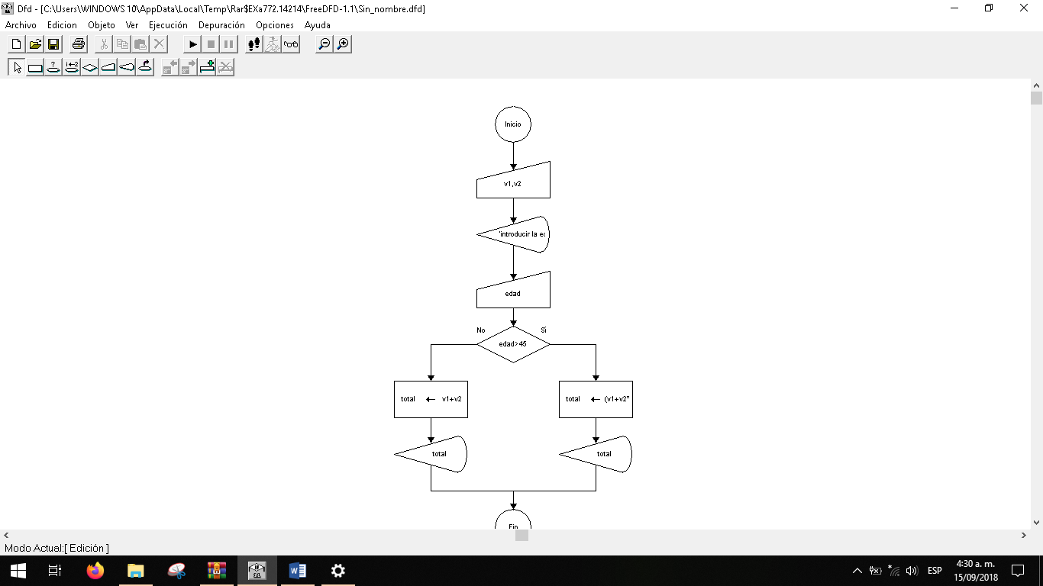

1. en el almacén de MONASTERY hay una promoción del 25 % de descuento si la persona tiene mas de 20 años, hacer un software que pida el valor de los productos y la edad del cliente .como aplicar el descuento si la persona es mayor de 20 a años al final mostrar cuanto debe pagar.

Entrada : v1,v2,v3

edad

Proceso:total=(v1+v2+v3*0.25)

Salida: total

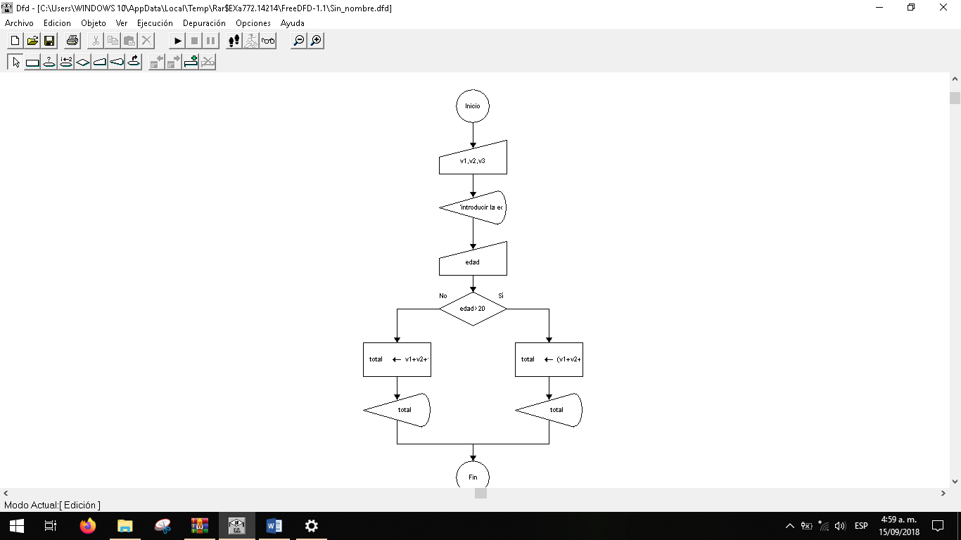

1. Crear un software que aplique el IVA por compras superiores a $2.500.000 y muestre el total a pagar por la compra

Entrada : v1

Proceso :

Mayor = 2.500.000

IVA = (v1*0.19)

Salida : total

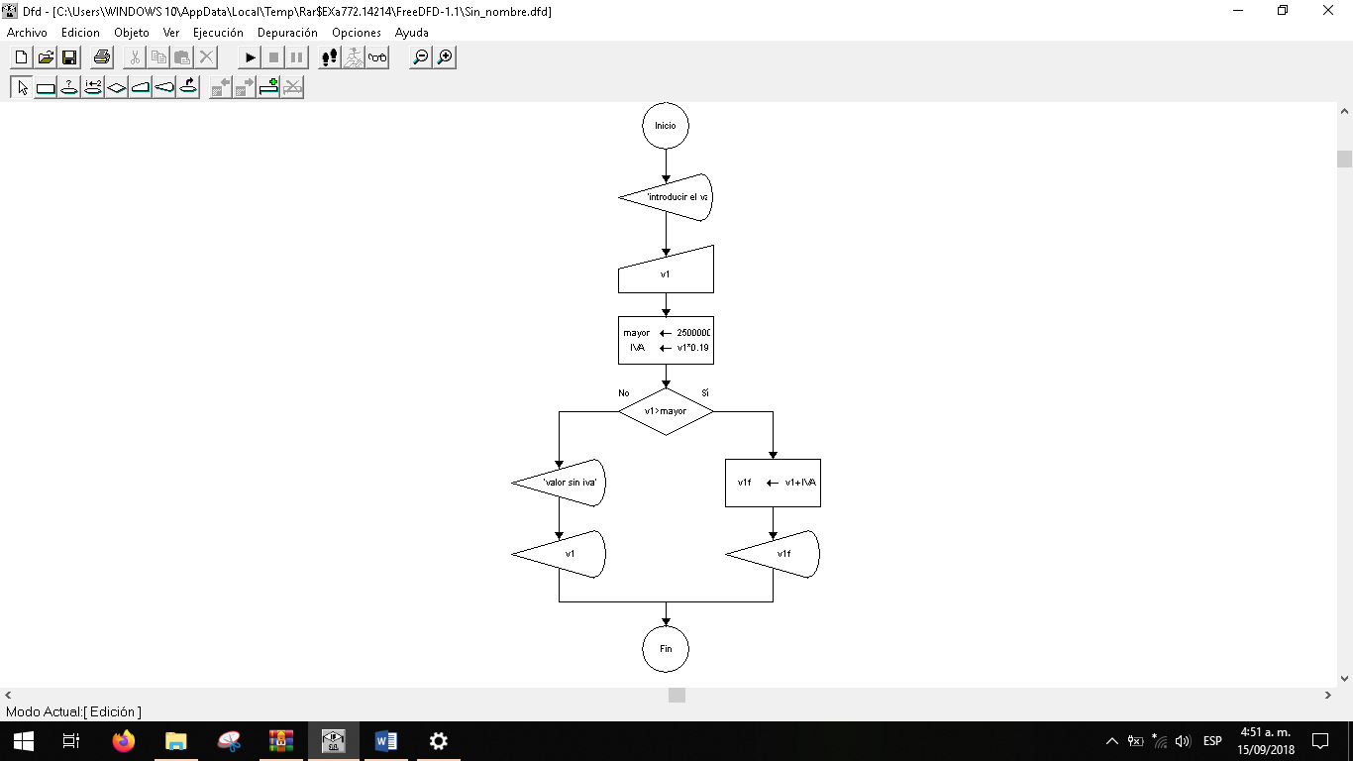

1. Crear un software que aplique el IVA por compras superiores a $ 1.300.000y muestre el total a pagar por la compra

Entrada : p1

Proceso : mayor = 1.300.000

IVA = (p1*0.19)

Salida : total

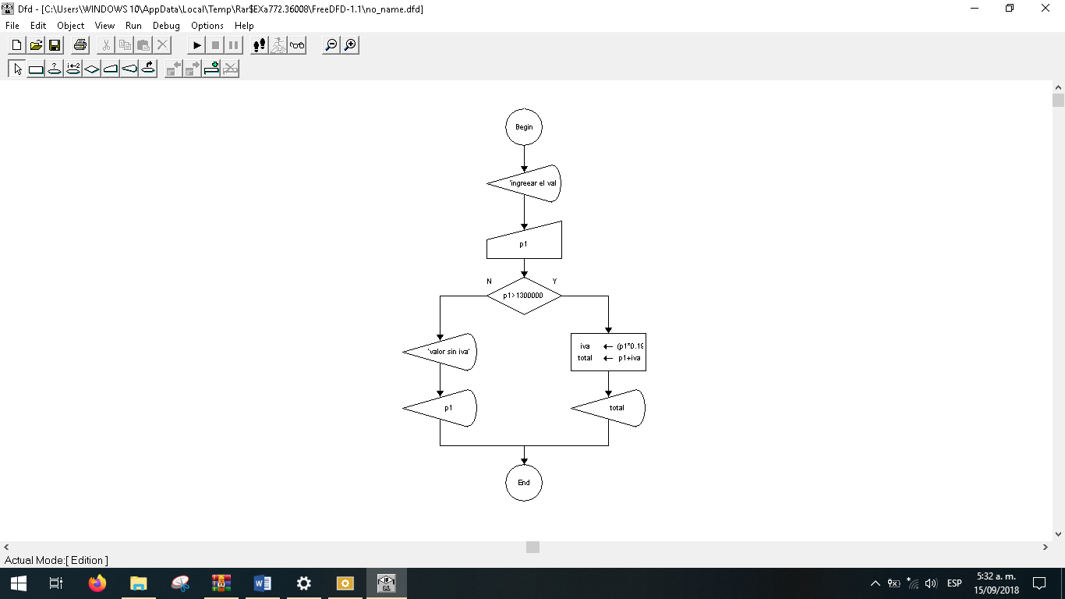

1. Crear un software que aplique el IVA por compras superiores a $ 5.000.000 y muestre el total a pagar por la compra

Entrada : cel

Proceso:cel*0.19

Total:cel+iva

Salida :total

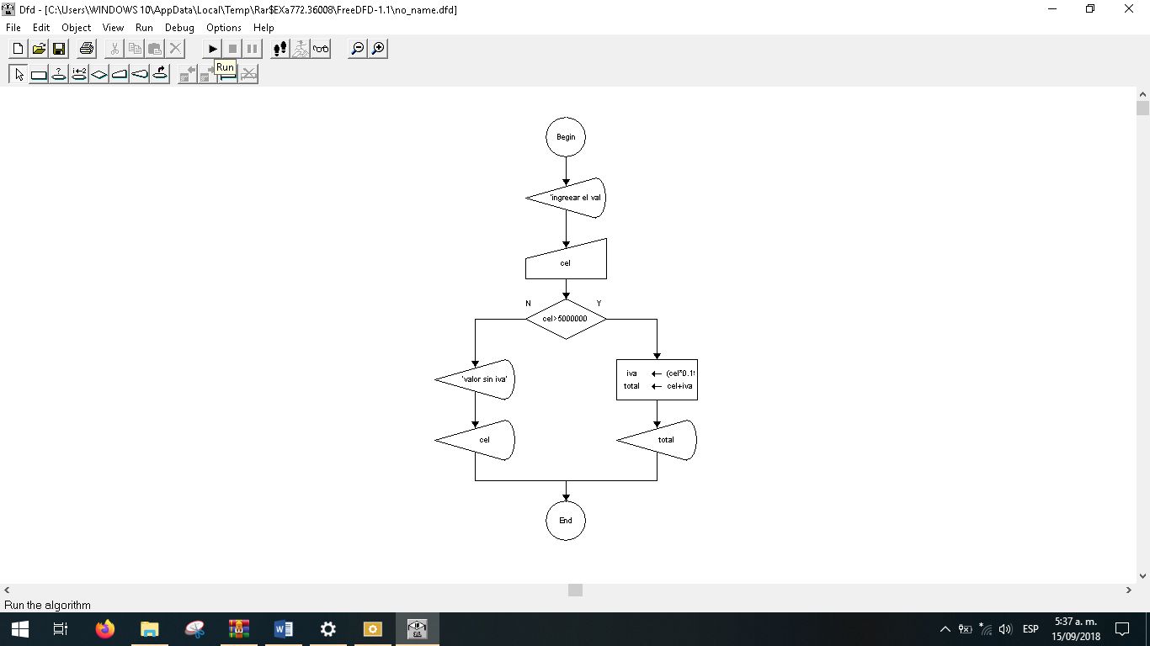

04.Crear un software que aplique el IVA por compras superiores a $ 3.000.000 y muestre el total a pagar por la compra

Entrada : cpu

Proceso:cpul*0.19

Total:cpu+iva

Salida :total

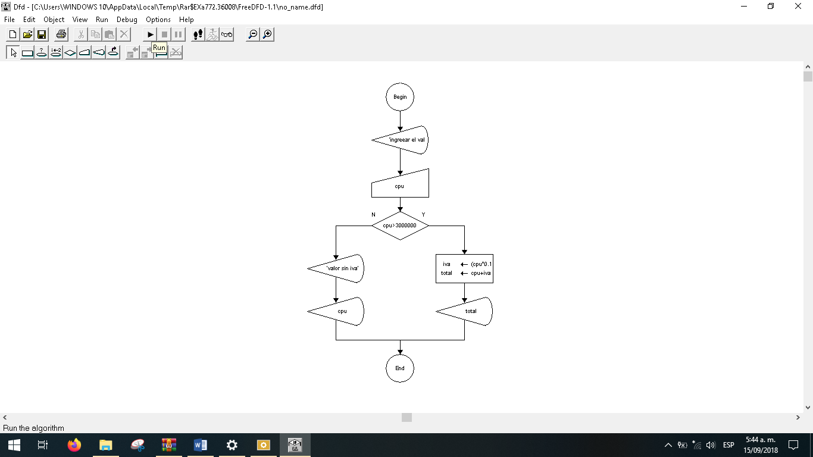

05.Crear un software que aplique el IVA por compras superiores a $1.000.000 y muestre el total a pagar por la compra

Entrada : cam

Proceso:cam*0.19

Total:cam+iva

Salida :total

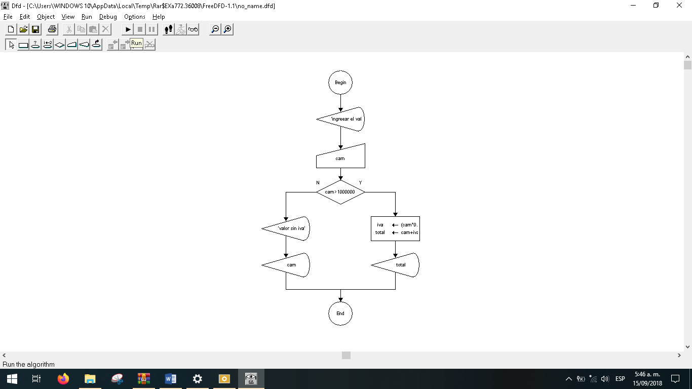

06. Crear un software que aplique el IVA por compras superiores a 2.000.000 y muestre el total a pagar por la compra

Entrada : app

Proceso:app*0.19

Total:app+iva

Salida :total

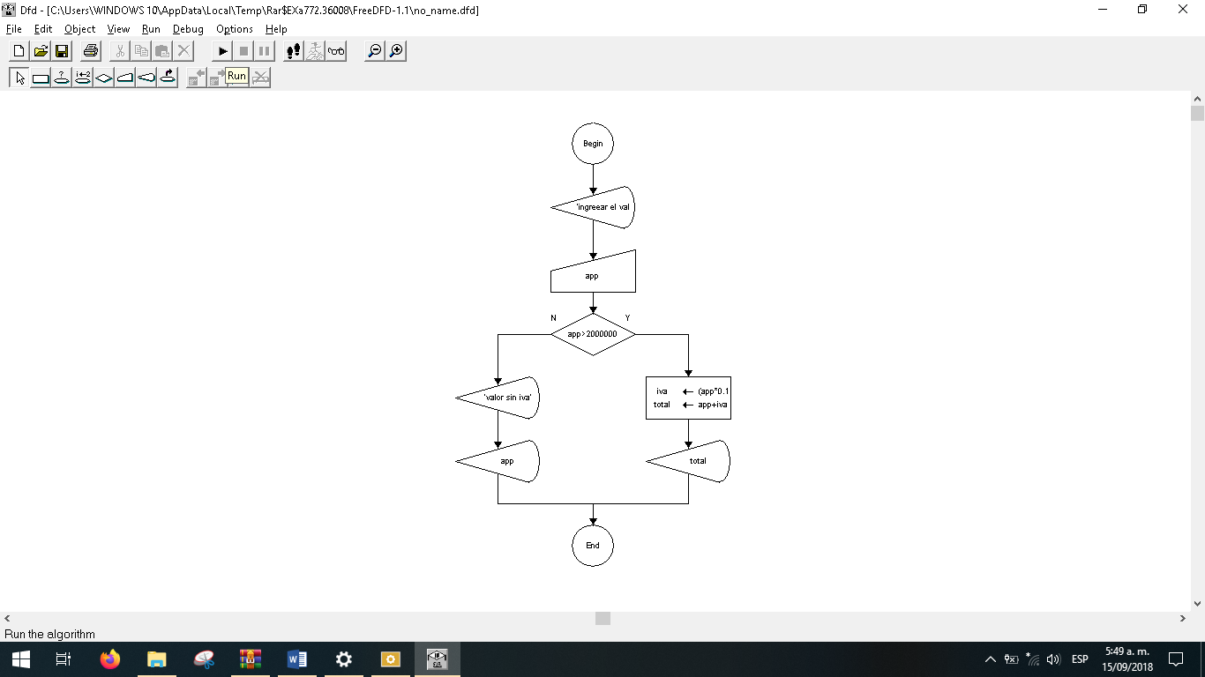

07. Crear un software que aplique el IVA por compras superiores a 3.500.000 y muestre el total a pagar por la compra

Entrada : tv

Proceso:tv*0.19

Total:tv+iva

Salida :total

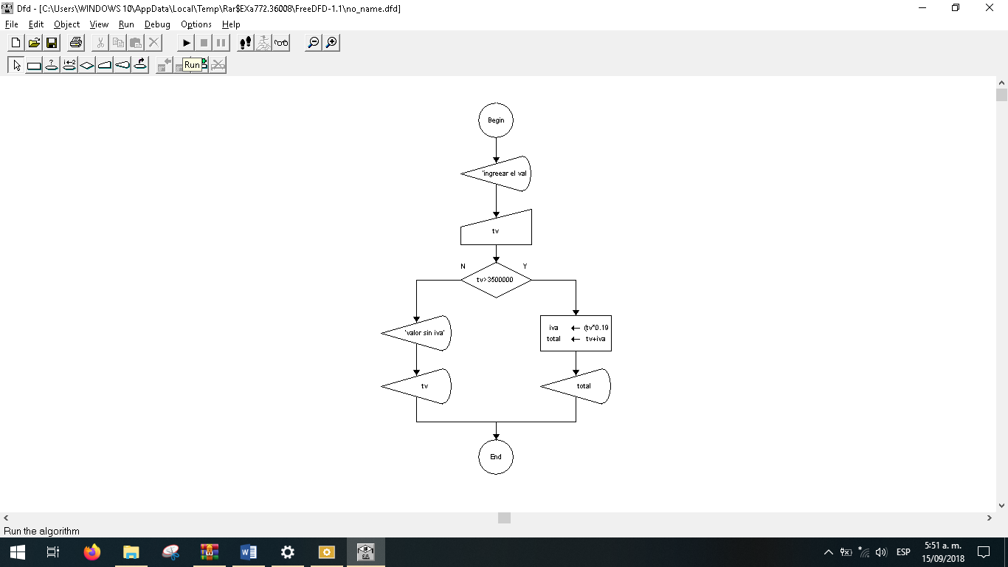

08. Crear un software que aplique el IVA por compras superiores a 4.000.000 y muestre el total a pagar por la compra

Entrada : imp

Proceso:imp*0.19

Total:imp+iva

Salida :total

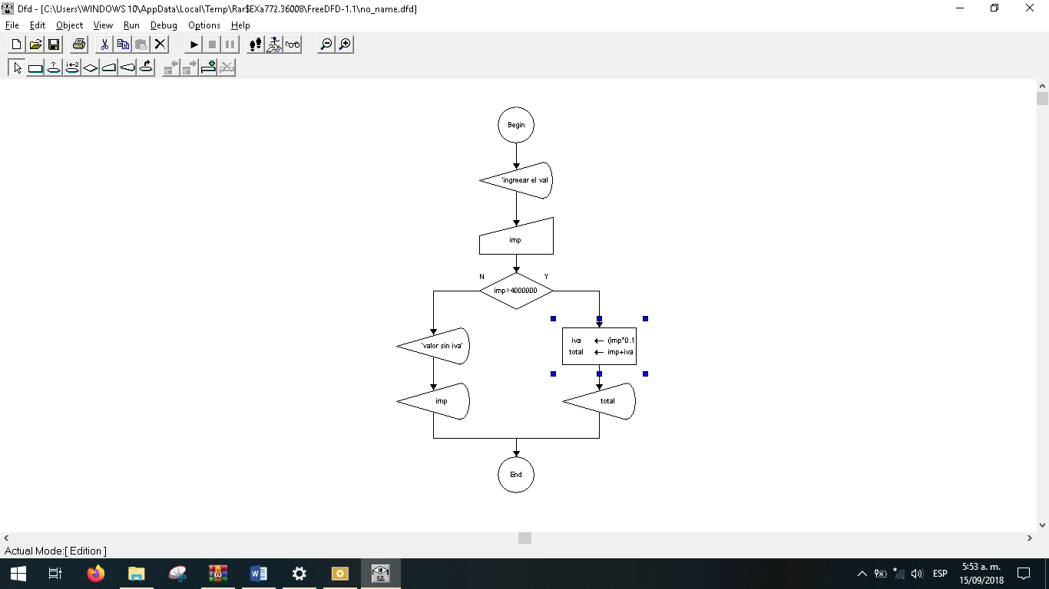

09. Crear un software que aplique el IVA por compras superiores a 10.000.000 y muestre el total a pagar por la compra

Entrada : ase

Proceso:ase*0.19

Total:ase+iva

Salida :total

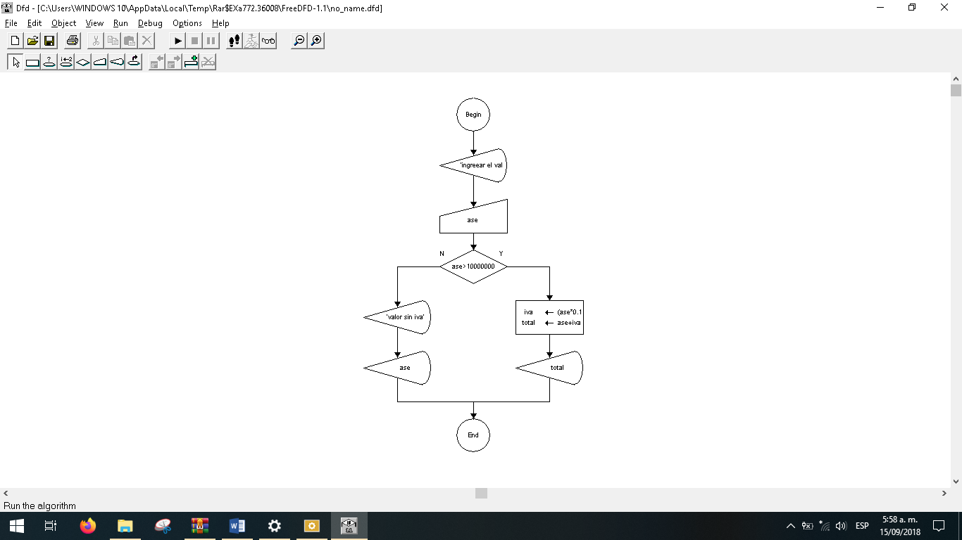

10. Crear un software que aplique el IVA por compras superiores a 15.000.000 y muestre el total a pagar por la compra

Entrada : car

Proceso:car*0.19

Total:car+iva

Salida :total

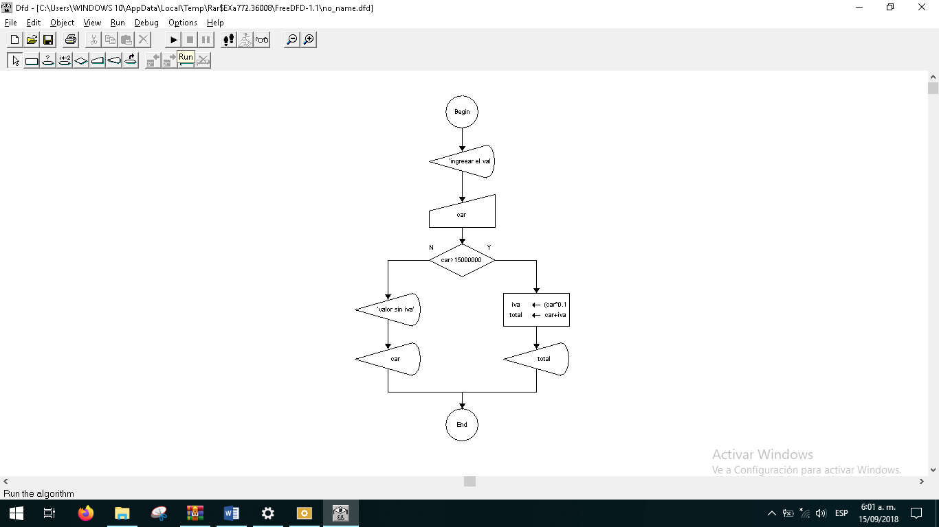

11. Crear un software que aplique el IVA por compras superiores a 7.000.000 y muestre el total a pagar por la compra de una sala

Entrada : sala

Proceso:sala*0.19

Total:sala+iva

Salida :total

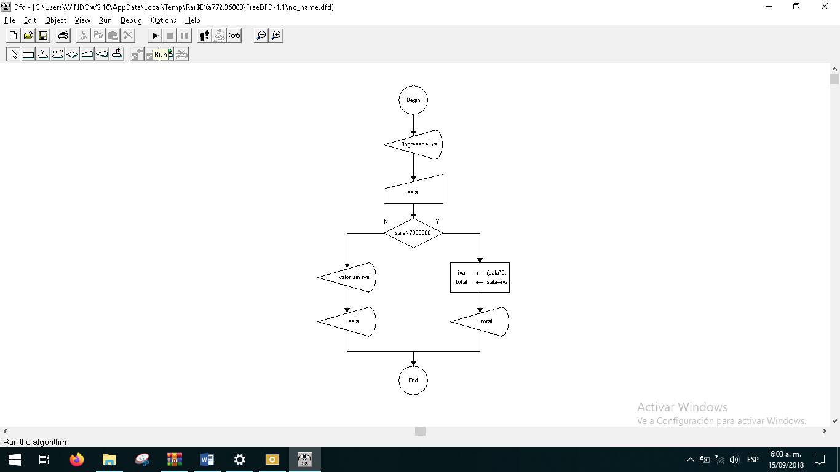

12. Crear un software que aplique el IVA por compras superiores a 110.000.000 y muestre el total a pagar por la compra de una casa

Entrada : casa

Proceso:casa*0.19

Total:casla+iva

Salida :total

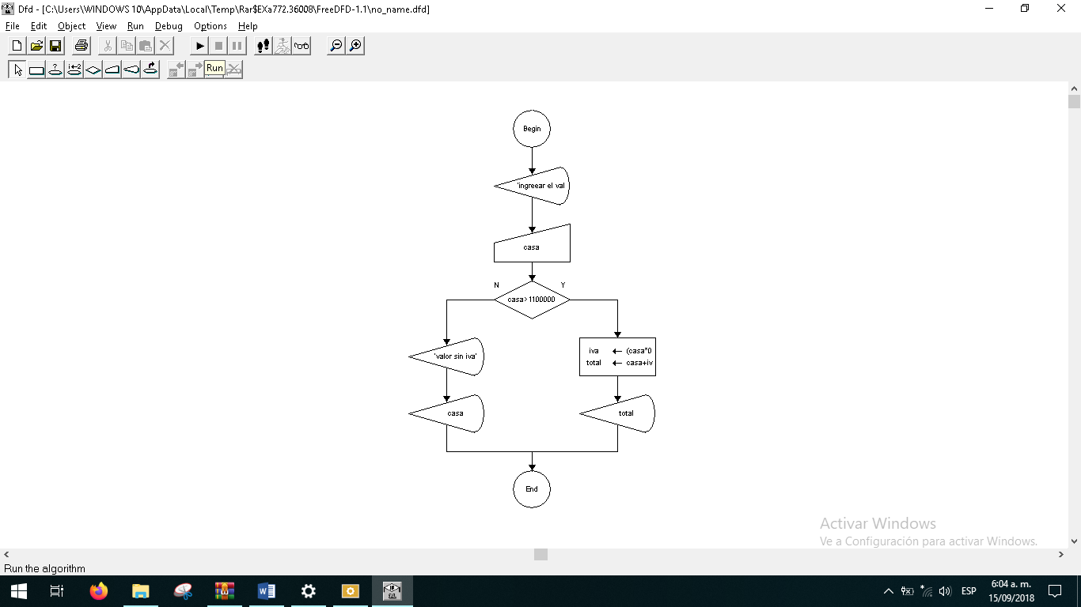

13. Crear un software que aplique el IVA por compras superior a 11.000.000 y muestre el total a pagar por la compra de una are acondicionado

Entrada : aire_c

Proceso : IVA = (aire_c*0.19)

Total= aire_c + IVA

Salida : total

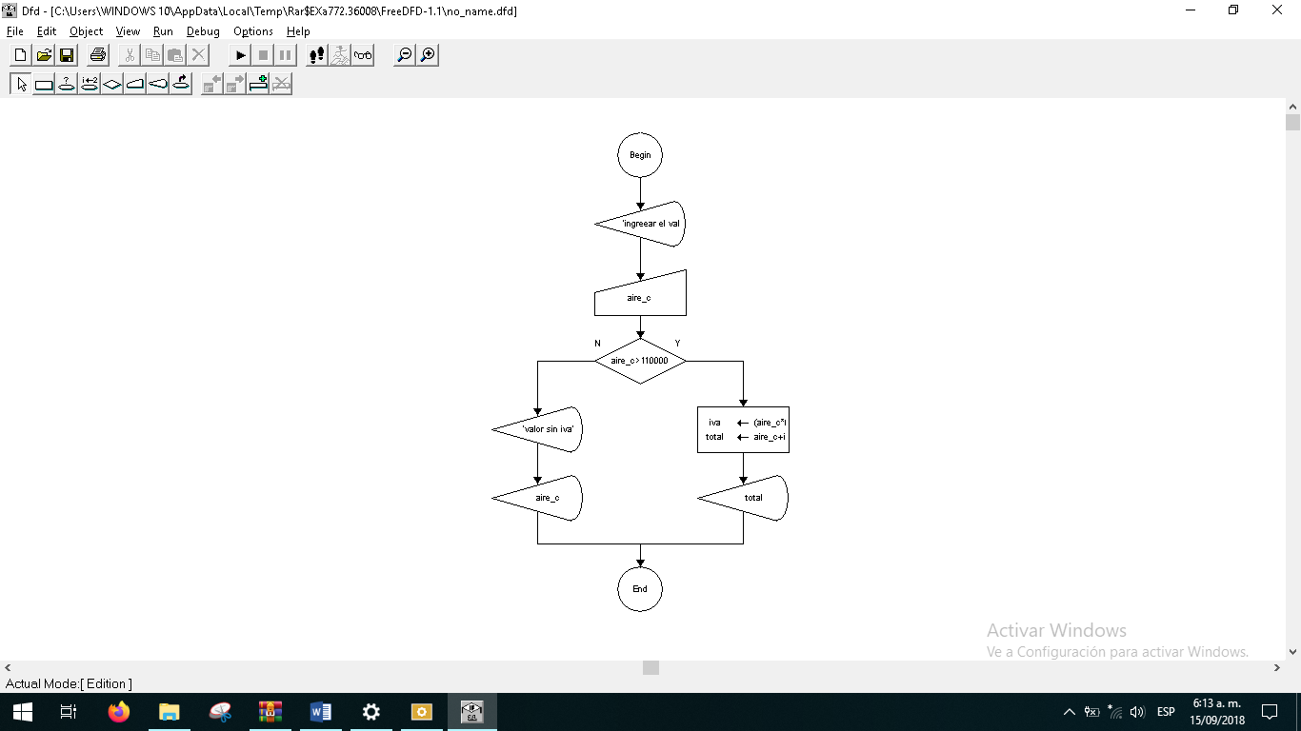

14. . Crear un software que aplique el IVA por compras superior a 22.000.000 y muestre el total a pagar por la compra de una moto

Entrada : moto

Proceso : IVA = (moto*0.19)

Total= moto + IVA

Salida : total

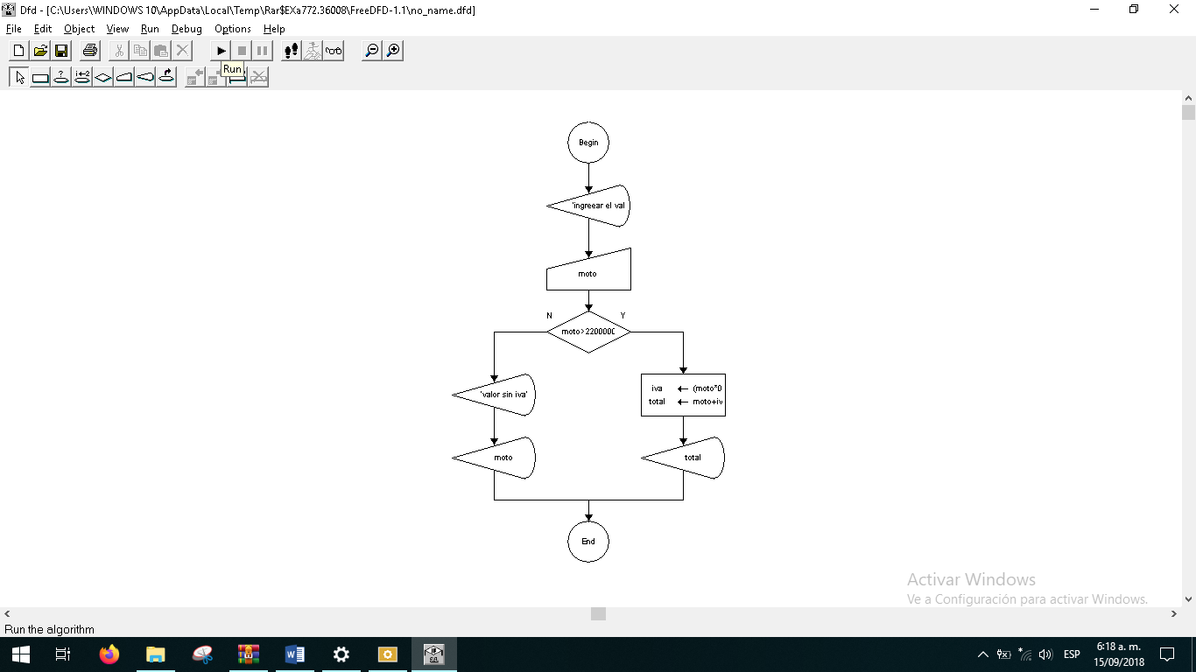

1. Crear un software que aplique el IVA por compras superior a 3.500.000 y muestre el total a pagar por la compra de una XBOX

Entrada : xbox

Proceso : IVA = (xbox*0.19)

Total= xbox + IVA

Salida : total

